em | Emre | Emin | Mine | Emine | mera
Mete | mermer | Mert | mala | mola | mont
emret | Tamer | mama | emer | Meral | ninem
roman | orman | mor | tam | motor | arma
elma | limon | Leman | mantar | ima | Emel
Metin | matara | minare | metre | Erman | emmi
ELMA Ma ma mama. Mine mama al. Mine elma al. Mine elma tat. Mine elma tart. Tart Mine tart.
MİNE İLE EMİNE
Mine, ‘e alma. Mine, mor mont alma. Emine, oteli arama. Mert , ’e nar,elma at.
Metin, limon tartma.
Leman, laleleri atma.

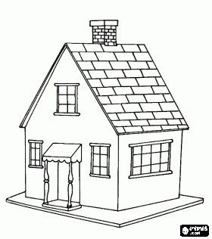
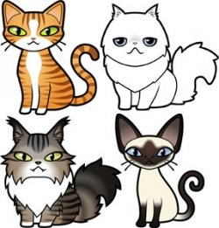

İRİ Mİ ? Mine elma iri mi? Mine elma alma. Ela narlar iri mi? Ela mantar alma.
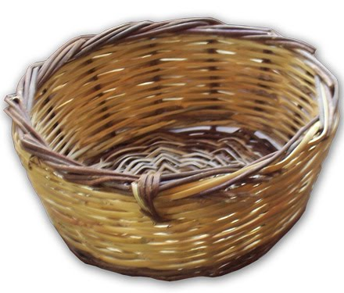

İRİ Mİ ? Mine elma iri mi? Mine elma alma. Ela narlar iri mi? Ela mantar alma.

Yukarıdaki tabloyu seri okuyana kadar önce hece hece sonra da hecelemeden bol bol oku. Aynı şekilde metinleri de oku, ardından da metinlerden en az ikisini sana söylesinler sen de bakmadan defterine yaz.

“ M “ SESİ CÜMLELERİ
- Leman, limonata ilet.
- Metin, elma al.
- Emine, mor entari ara.
- Mete, ima etme.
- Mine, roman al.
- Metin, motora atla.
- Emin, motora arma al.
- Mert, mermer arama.
- Temel, limon tartar.
- Meral, elma al.
- Emine,mor mont alma.
Yukarıdaki cümleleri önce hece hece sonrada hecelemeden bol bol oku.Bu işlem seri okuyana kadar devam etsin.Sakın bir iki defa okuyup bırakma.

